UD3 - Despliegue y Automatización con Jenkins
Cristóbal Suárez Abad
2º ASIR

Instrucciones Generales
Entregar:
- Un documento PDF con las capturas de pantalla que evidencien el funcionamiento de cada apartado
- Los ficheros de configuración utilizados (Jenkinsfile, scripts, etc.).
- Muestra capturas y explicaciones de la configuración realizada durante todo el proceso, además demuestra que todo funciona como esperamos.

Parte 1: Gestión de Usuarios y Seguridad (1,5 puntos)
Objetivo: Aplicar el modelo de seguridad basado en roles.
- Cree un primer usuario administrador con el nombre admin_asir y una contraseña segura.
Creamos el usuario: Administrar Jenkins → Users → Crear usuario.
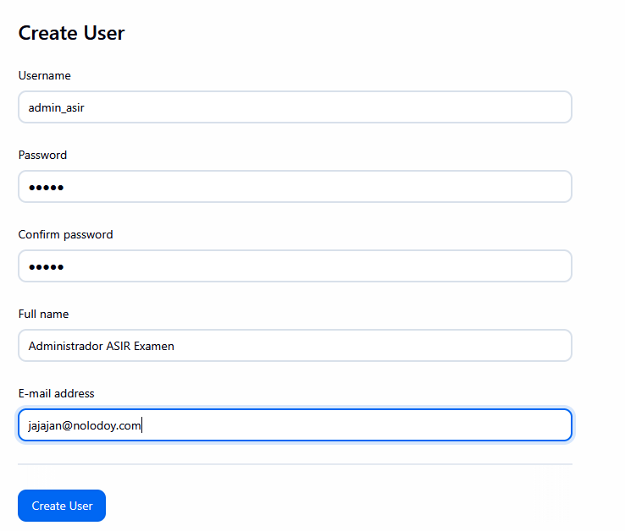

Le damos privilegios de Administrador: Administrar Jenkins → Security Authentication:
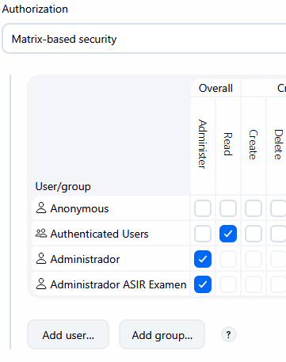
Cerramos la sesión actual y entramos con el nuevo Administrador:
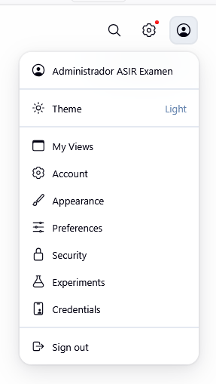

- Creación de Usuarios:
  - Cree dos nuevos usuarios: desarrollador1 y jefe_proyecto.
- desarrollador1
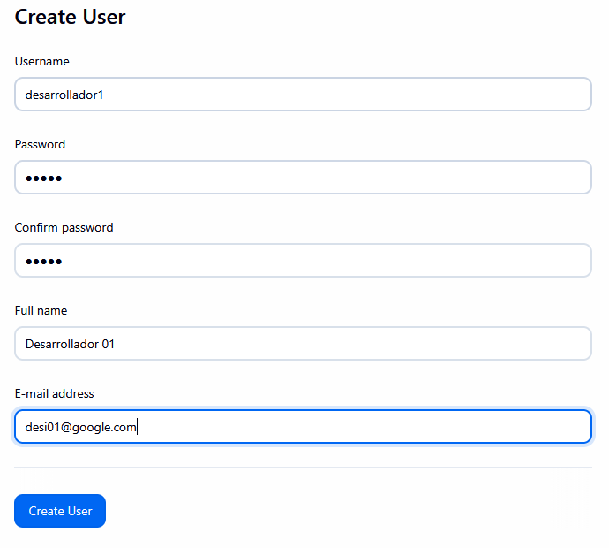
- jefe_proyecto
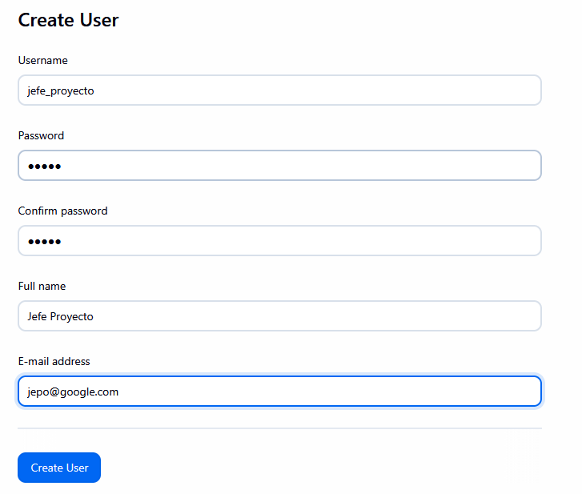
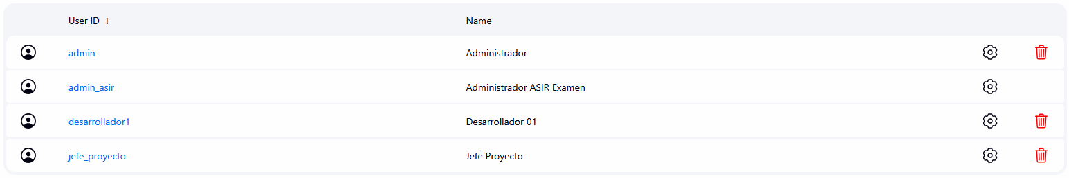

- Matriz de Autorización:
  - Configure la seguridad global para que:
    - Usuarios anónimos: No tengan acceso de lectura ni ejecución.
    - jefe_proyecto: Tenga control total (Admin) sobre Jenkins.
    - desarrollador1: Solo tenga permisos para Ver (Read) y Construir (Build) tareas, pero NO para configurar Jenkins ni gestionar plugins.
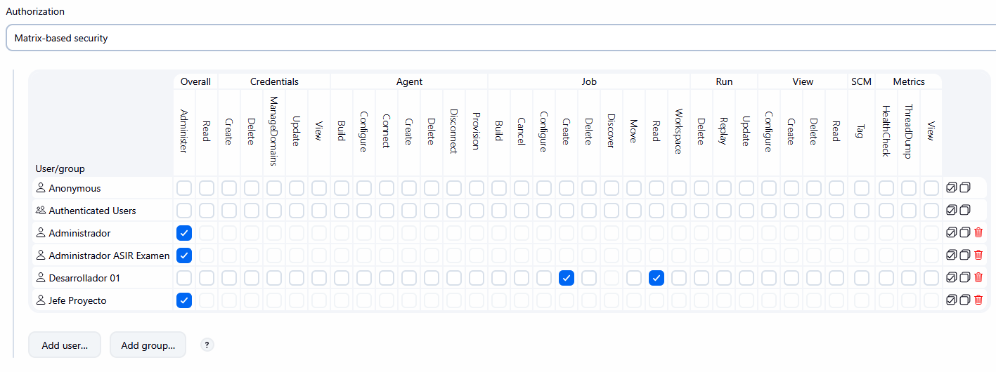

Parte 2: Freestyle Jobs y Shell Scripting (1,5 puntos)
Objetivo: Crear tareas básicas de automatización.
- Job "Sistema_Info":
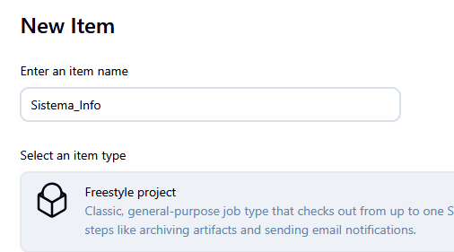
  - Añade un script de shell que realice lo siguiente:
    - Muestre la fecha y hora actual.
    - Liste los archivos del directorio de trabajo (workspace).
    - Muestre el usuario del sistema que está ejecutando el job (whoami).
Usamos comandos de Linux:
“date” nos da la hora.
“ls” lista objetos en un directorio.
“whoami” indica el usuario que tiene la sesión.
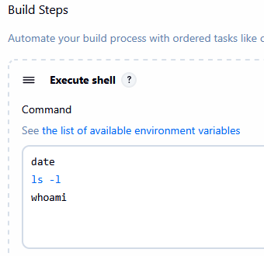

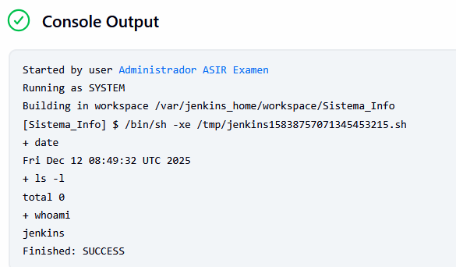

- Parámetros:
  - Modifique el job para que acepte un parámetro de texto llamado ENTORNO (con valor por defecto "TEST").
  - Haga que el script imprima: "Desplegando en el entorno: $ENTORNO".
Tenemos que crearlo:
Podemos crear variables de entorno personalizadas:
Administrar Jenkins → System → Propiedades Globales: Marca la casilla de “Variables de entorno” → Añadir.
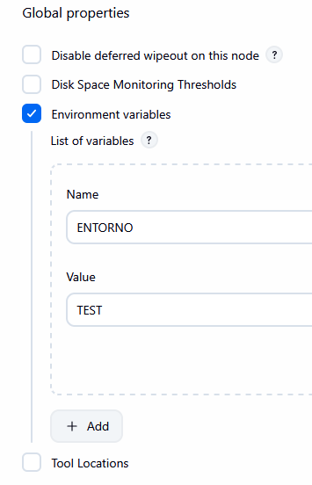
Ahora incluimos un “echo” con la sentencia que se especifica en el enunciado.
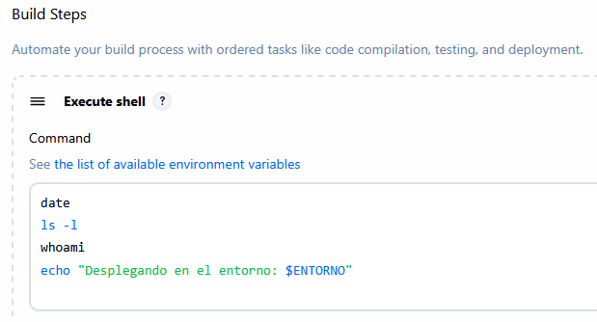

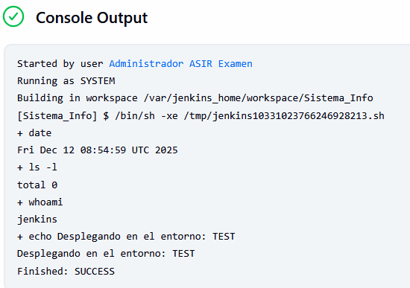

Parte 3: Pipelines y Git (3 puntos)
Objetivo: Implementar un pipeline llamado “Despliegue”
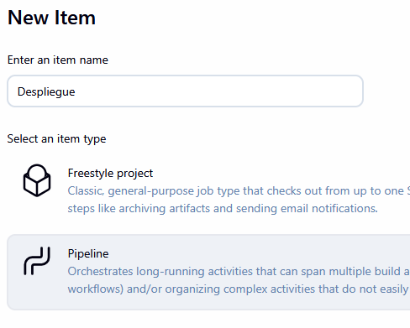
- Usa el siguiente repositorio https://github.com/octocat/Hello-World.git. No es necesario credenciales
- Diseñe un pipeline con las siguientes etapas (Stages):
  - Stage 'Build': Imprima un mensaje "Compilando aplicación..." y descarga el repositorio indicado en la carpeta de trabajo.
Los pipelines dividen sus acciones en “stage” y dentro de estas están los pasos o “steps”. En este caso se hace un “echo” y un comando simple de git para descargarnos el repositorio, al no necesitar credenciales.

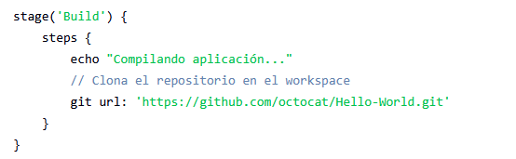
  - Stage 'Test': Compruebe si el archivo README existe. Si existe, el paso es exitoso; si no, debe fallar.
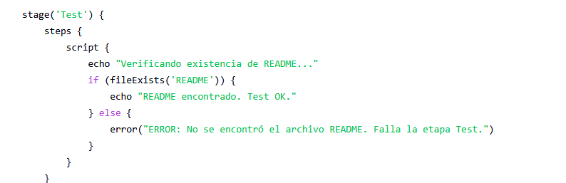

  - Stage 'Deploy': Imprima "Desplegando a producción...".
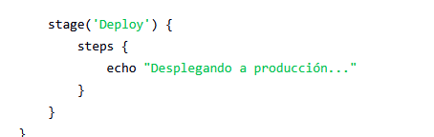
El script lo he puesto en: Script Pipeline Punto 3.txt
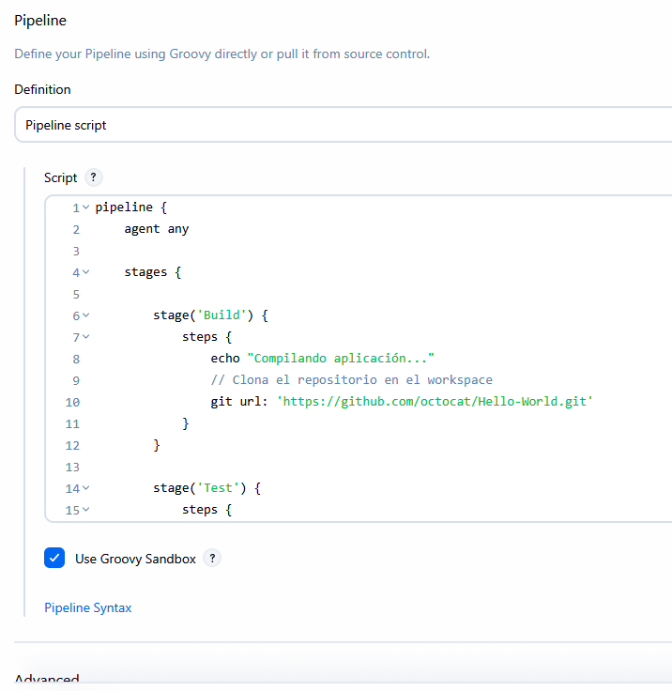
Ha sido exitoso:
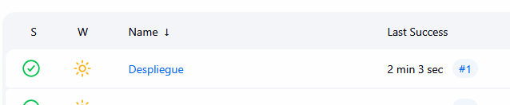
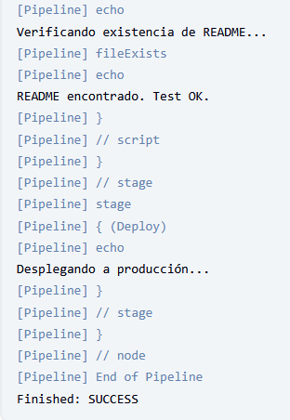
El output completo lo he puesto en: Output - Script Pipeline Punto 3.txt
Si vamos al Workspace de Despliegue, podemos ver como se ha descargado el repositorio (directorio “.git”) con todos sus archivos (archivo “README”).
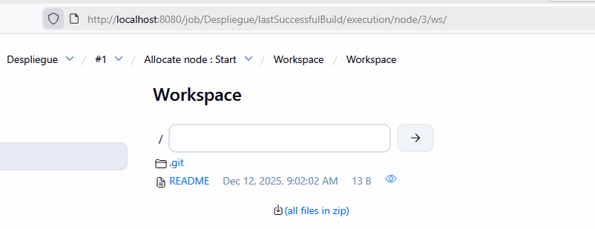

Parte 4: Pipelines y Git (4 puntos)

1. Creación de Credenciales
- Usa el almacén de credenciales de Jenkins para crear un texto secreto SUPER_CLAVE_PRODUCCION_2025 y el id token-despliegue
Vamos a: Administrar Jenkins → Credentials → System → Global Credentials
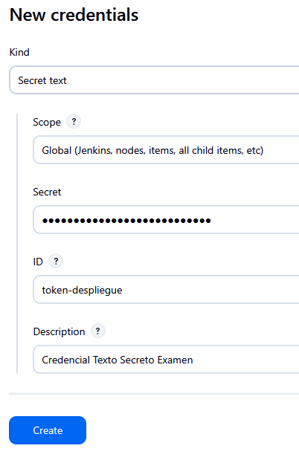
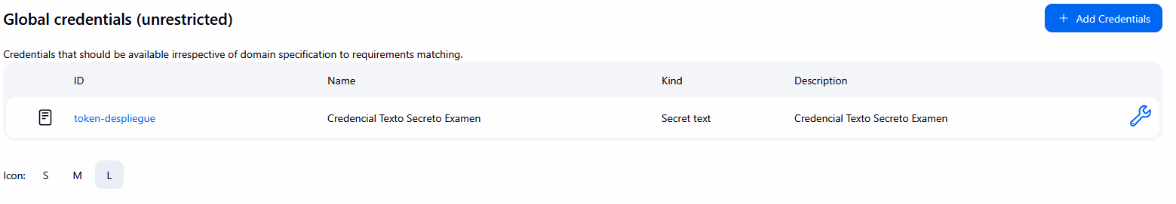

2. Crear el Pipeline "Hijo" (Backend_Deploy)
Este será el pipeline que es llamado por el principal. Simulará el despliegue final.
- Cree una Nueva Tarea tipo Pipeline llamada Backend_Deploy.
El script de este Pipeline está en: Backend_Deploy.txt
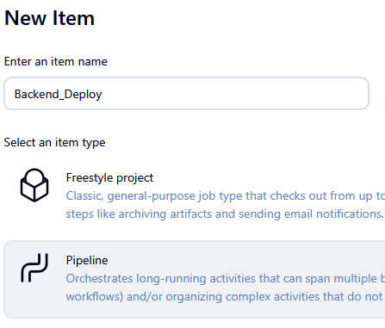

- En la configuración del Pipeline, inserte estos dos parámetros que será VERSION y AUTOR, ambos strings
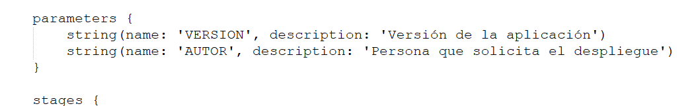
- Tendrá los siguientes stages:
  - Stage Verificación del entorno: mostrará los mensajes siguientes y esperará 2 segundos:
    - Iniciando despliegue de la versión [VERSIÓN]
    - Solicitado por [AUTOR]
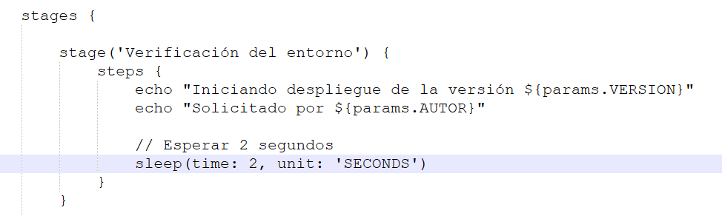

  - Stage Despliegue Exitoso: mostrará el mensaje:
    - La aplicación ha sido desplegada correctamente en el puerto 8080.
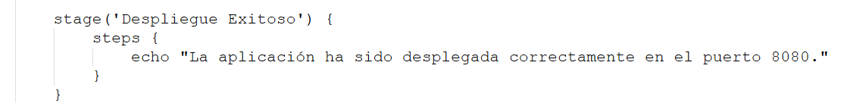

Comprobación:
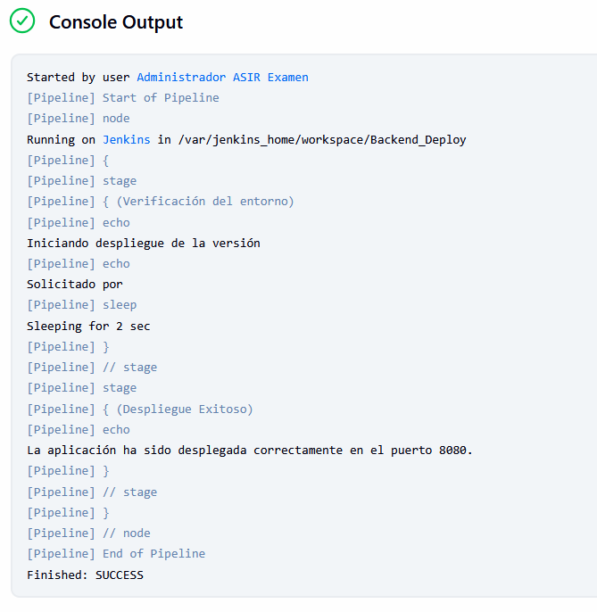
El output está en: Output - Backend_Deploy.txt

Ahora, cuando vayamos construir de nuevo el Pipeline, nos saldrá que se construye con parámetros; y veremos la opción de usar los parámetros que hemos puesto antes. Ahora mismo cuando vayamos a ejecutarlo, podemos dejarlos vacíos, porque en el script no hay nada que haga uso de ellos y por lo tanto no dará error.
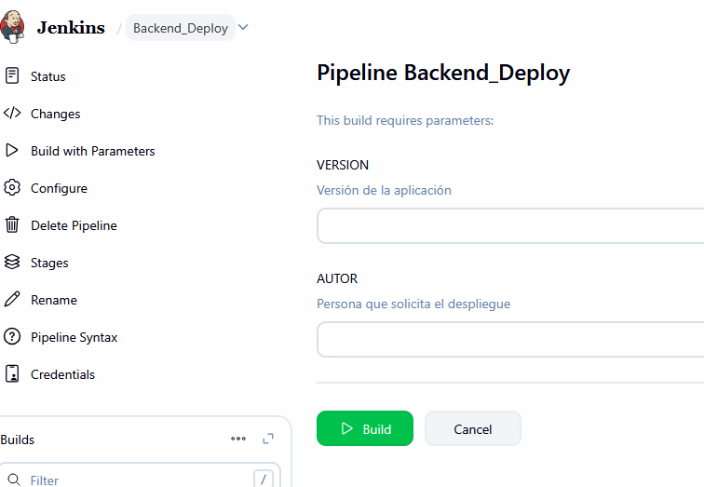

3. Crear el Pipeline "Padre" (Orquestador_Master)
- Cree una Nueva Tarea tipo Pipeline llamada Orquestador_Master.
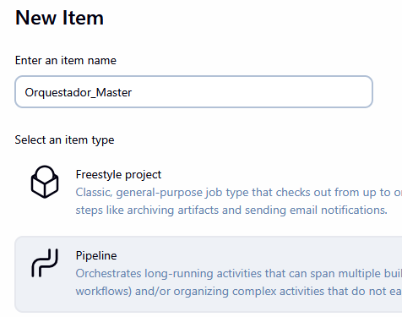

- Tendrá los siguientes stages:
  - Stage 'Build & Test': Mostrará dos mensajes "Compilando código fuente..." y "Tests pasados correctamente."
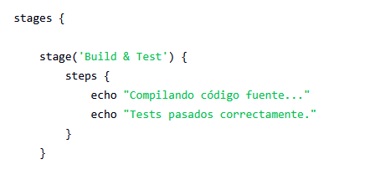
  - Stage 'Aprobación de Pase a Producción': Muestra un mensaje '¿Deseas desplegar a Producción?” que debe ser aceptado para continuar el proceso. Si no contesta en 1 minuto el proceso debe ser abortado
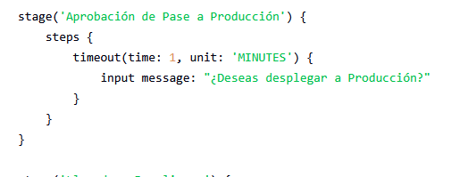

  - Stage ‘Llamada a Despliegue’:
    - Muestra mensaje "Autorizando con token seguro:[API_TOKEN]"
    - Llamamos al job hijo pasándole los parámetros que deseemos

“build job”: llama al otro pipeline para que se ejecute. En nuestro caso “Backend_Deploy”.
“wait: true”: hace que se espere a la ejecución del otro script y que este termine antes de continuar.

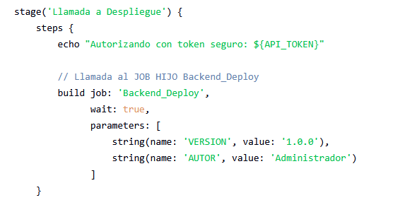

- Si el pipeline finaliza correctamente mostrará "El orquestador finalizó con éxito. El job hijo debería haberse ejecutado."
- Si el pipeline no finaliza correctamente mostrará "El orquestador finalizó con éxito. El job hijo debería haberse ejecutado."
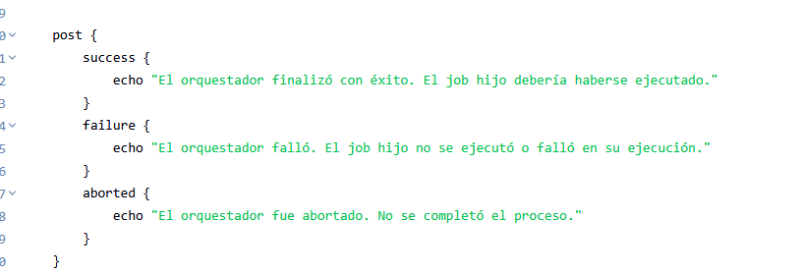

El script del pipeline se encuentra en: Orquestador_Master.txt

Ha finalizado con éxito.
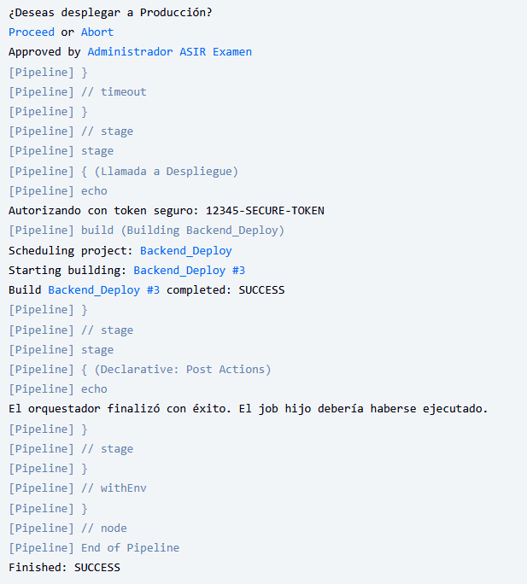

¿Qué ocurre si falla el Pipeline Hijo? (no lo encuentra o cualquier otro motivo).
“El orquestador falló. El job hijo no se ejecutó o falló en su ejecución.”
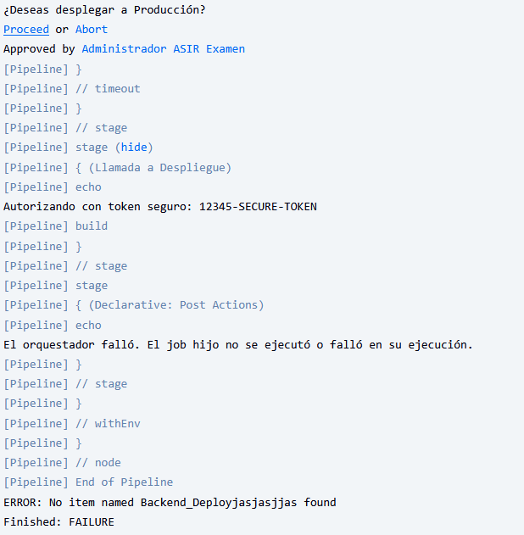

El output completo está en: Output Proceed - Orquestador_Master.txt
También: Output Fail - Orquestador_Master.txt
Para una versión en la que no se contesta a la pregunta, usamos:
Output Abort - Orquestador_Master.txt

En el Dashboard principal podemos ver como tras la ejecución de Orquestador_Master, también se ejecuta Backend_Deploy.

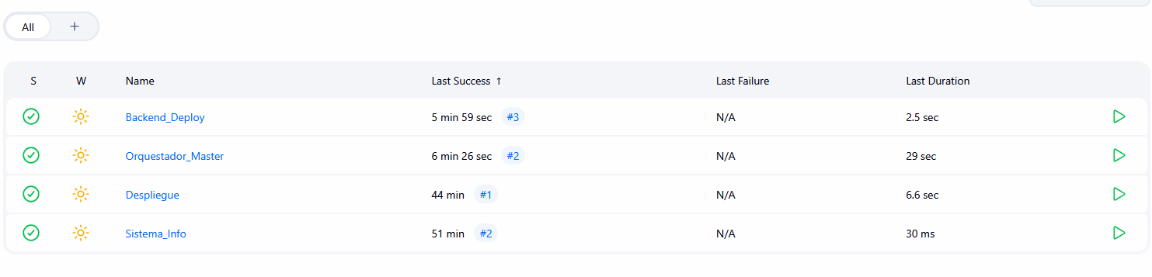
Al principio del “Console Output” de “Backend_Deploy”, podemos ver como se inicia su ejecución desde “Orquestador_Master”.

